**Enunciado:**

**Paso 1:**

**Consulta qué usuarios o grupos de usuarios poseen los siguientes derechos sobre el controlador de dominio:**

● Apagar el sistema

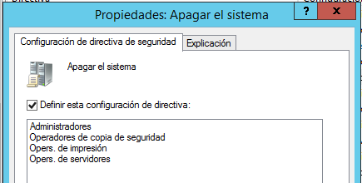

● Cambiar la hora del sistema

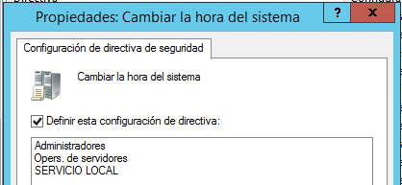

● Permitir el inicio de sesión local

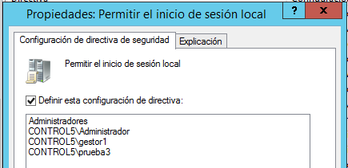

● Tomar posesión de archivos

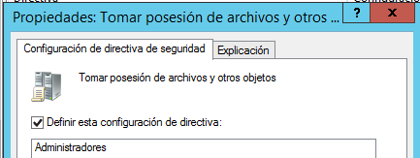

**Paso 2:**

**Realiza la misma consulta pero ahora sobre las estaciones de trabajo:**

**¿Qué cambios importantes detectadas?**

Para esta parte será necesario entrar en Default Domain Policy y seguir la misma ruta que en el ejercicio anterior

● Apagar el sistema

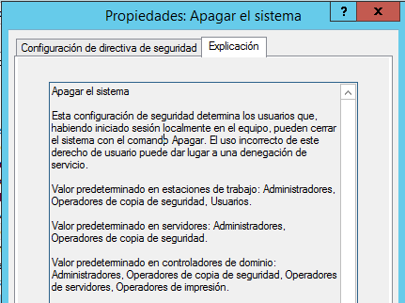

● Cambiar la hora del sistema

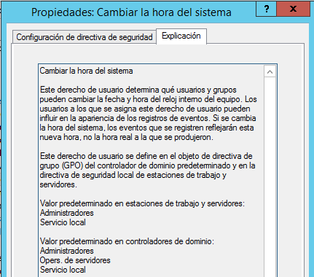

● Permitir el inicio de sesión local

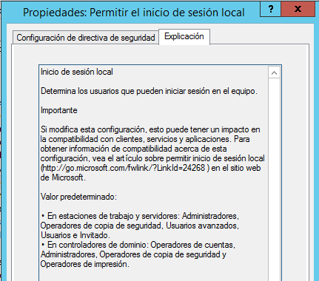

● Tomar posesión de archivos

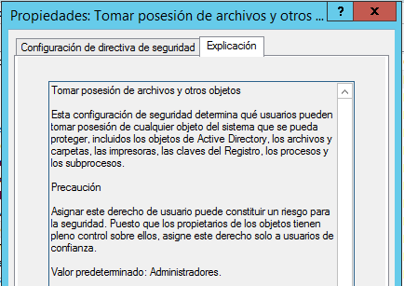

**Paso 3:**

**El administrador recibe el encargo de crear un grupo de usuarios llamado “programadores”, que deben tener la capacidad de:**

● Iniciar sesión en el servidor

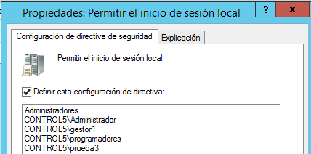

● Cambiar la hora del servidor

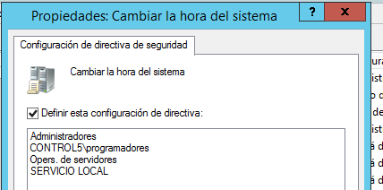

● Apagar el servidor.

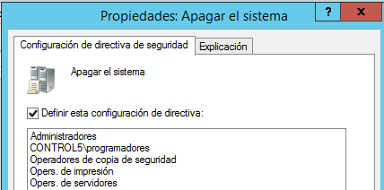

**Incluye 3 usuarios en el grupo. Posteriormente deberás acceder con uno de estos usuarios al servidor, modificar la hora del sistema y apagar el equipo (dando un motivo de apagado).**

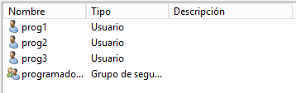



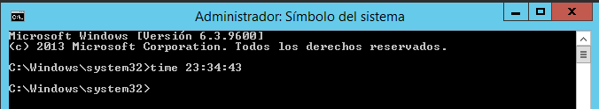

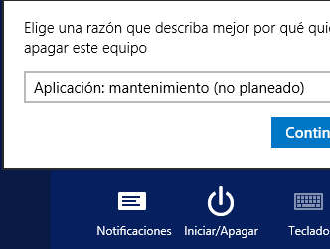

**Paso 4:**

**Con el usuario administrador localiza los eventos generados por las acciones llevadas a cabo en el punto 3.**

